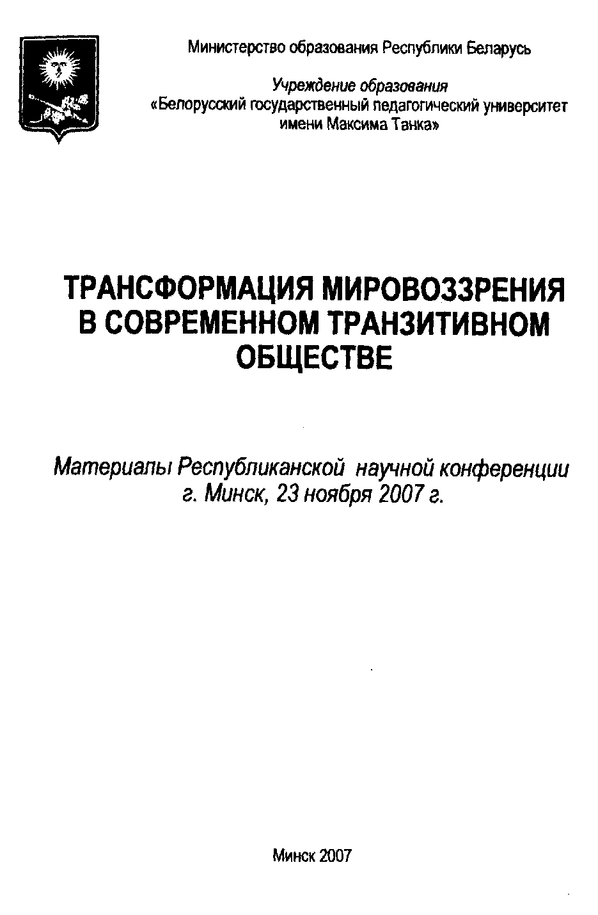

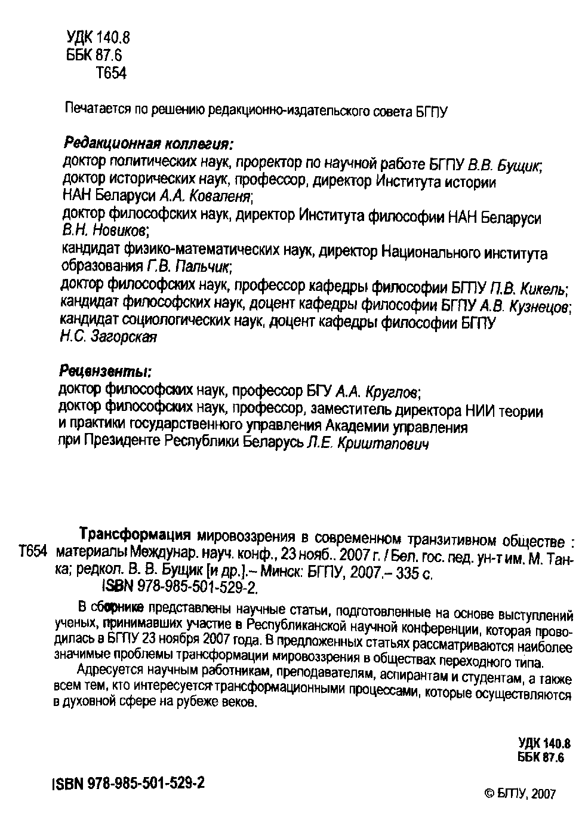
з

Концепция «учитель» Н.Н. Моисеева и проблема образования в транзитивном обществе

Н.В. Одаева БГПУ (Минск)
«Новая цивилизация должна начаться даже не с новой экономики, а с новых научных знаний и новых образовательных программ».
Н.Н. Моисеев

Ситуация, в которой находится общество в начале XXI века, требует от него принятия серьезных обдуманных решений и конкретных действий по выходу из кризиса.
«Ни одна общественная система, ни одно государство не может нормально развила при отсутствии специфического феномена, «стержня» культуры - системы ценностей, объединяющей всех ее членов. Нация, лишенная своих ценностей, превращается в толпу» [1, с. 12], а у толпы нет будущего.
Среди институтов, занимающихся формированием ценностей общества, первое о принадлежит образованию. Прогрессивные умы человечества понимают сегодня важность изменения самого подхода к образованию в виду перехода в новую эру, в новую информационную цивилизацию, когда происходит смена парадигм, влекущая бой пересмотр ценностных ориентиров.
Одним из выдающихся ученых XX века, занимавшихся проблемой выживания и сохранения жизни на планете, был известный всему миру русский математик, эколог, педагог - академик Никита Николаевич Моисеев. В сферу его научных интересов вошли проблемы образования и воспитания подрастающей смены. Им была разработана специальная программа «Учитель», которая подразумевает исследования и внедрение новейших технологий во внешкольное, школьное, вузовское образование, подготовку кадров, включая эстетическое и нравственное воспитание на всех уровнях, рассматривает проблему финансирования образования и семьи, а также включает в себя исследования творческого использования человеком своего свободного времени.
В сложившейся кризисной обстановке, в переходный период одной из важнейших стоящих перед «Учителем» - системой накопления и передачи знаний, является возможность донести знания об экологическом императиве до сознания людей.« Без называемого инновационного обучения человечество обречено на катастрофу» [2, с.12], таково мнение специалистов по энвайроментальной социологии во всем мире, рос в том, «сколько времени осталось цивилизации на осознание гибельности технической экспансии, не подкрепленной духовным совершенством» [3, с. 12]. Экономя безопасность невозможна сегодня без новой культуры выживания.
301
Изменения, происходящие на Земле, в обществе, в промышленности и экономике поставила перед «Учителем» задачу воспитания правильного и бережного отношения к природе. Экологическое образование в этой системе становится одним из важнейших элементов. В связи с этим в конце 60-х - нач. 70-х гг. Н.Н. Моисеев впервые начинает использовать понятие «коэволюция», явившееся результатом размышлений над термином «ноосфера». Коэволюция рассматривается им как согласованность развития человечества с развитием биосферы, причем развитие человечества не должно содействовать деградации биосферы. Сохранение стабильности биосферы, ее гомеостаз основное условие складывающихся новых отношений между субъектами единой эволюционной системы. Поэтому, учитывая неразумность использования природных богатств, безответственность человека за уничтожение биосферы, экологический императив включает в себя систему ограничений, выполнение которых важно для продолжения развития общества и сохранения самой жизни.
Категорию «экологический императив» Моисеев сравнивает с категорическим императивом Канта, т. к. отношения - взаимодействия между человеком и Природой зависят от воли человека.
Для реализации экологического императива необходимым условием является выполнение некоторого нравственного императива, т. к. экологический императив повлечет за собой соблюдение жестких установок, касающихся системы взаимоотношений между людьми, государствами, цивилизациями, а так же новых целей и стимула жизни. Для этого потребуется изменения отношения к некоторым видам человеческой активности, что, по словам Н.Н. Моисеева, изменит представления о свободе личности и, как следствие, изменит в некоторой степени сам смысл жизни человека на Земле.
В наши дни углубился разрыв между материальным и духовным миром человека. Процесс же развития цивилизации, ее история неразрывно связаны с проблемой развития духовного мира, без которого невозможно создать цельную картину развития общества. Моисеев говорит о том, что «трансцендентальность духовного мира людей ... во всей конкретности материальных действий становится движетелем исторического прогресса» [4, с. 122].
Очередной раз перед современным «Учителем» стоит труднейшая задача, которую не смогли решить предыдущие поколения учителей: соединение рационального и иррационального в новых образовательных технологиях эпохи ноосферы. Такого рода образование (этимология слова - ваяние образа, т. е. творения, создания индивида, согласно заложенному в его природу жизнеутверждающему началу) и воспитание (этимология слова - напитывание души человека чистотой, светом, мудростью бытия) есть единственная форма развития человека и сохранение его в сложившейся ситуации.
Сегодня уже идет процесс переосмысления многих нравственных категорий, точнее «возрождение нравственности», которая является высшей степенью духовности человека. Кроме того, в XX веке в понятие нравственных отношений стали входить и о отношения, складывающиеся между человеком и средой его обитания – Природой, как дома, в котором он живет и без которого у него не будет будущего. Появление экологи ческой этики - закономерный процесс эволюции морали в человеческом обществе,
302
выбирающем своим будущим жизнь, заменив прежнюю потребительскую парадигму с ее тропоцентризмом на новую парадигму витацентризма.
В основу экологической этики положены знания о биосфере. Каждый индивид должен получать экологическое образование, т. е. знание законов биосферы. Экологическая этика должна регулировать не только отношения отдельного индивида с окружающей его природой, но и отношения целых государств и человечества в целом к биосфере В основу экологической этики должны быть заложены по мнению Н.Н. Моисеева, принципов, формирующих экологическое сознание, например:
- Необходимо знать законы развития биосферы. Взаимодействие человека с биосферой должно строиться на знании этих законов.
- Установление общих правил отношения человека и Природы для всех членов общества.
- Человек должен жить в условиях коэволюции биосферы и общества.
- Человек должен думать о будущем поколении.
- Право наций на расходование ресурсов по количеству населения.
- Избегать воздействия на природные циклы круговорота веществ.
- Квоты на расходование ресурсов определяются учеными и не зависят от политической обстановки.
Но экологическая этика не должна ограничиваться нормами, регламентирующими ношение человека к природе. Он должна стать этикой взаимоотношений между людьми. «Думая о будущем, о грядущей эпохе ноосферы, я все больше склоняюсь мысли о том, что наступающий век будет веком науки о человеке» [5, с. 228].
По мнению Н.Н. Моисеева, весомый вклад в формирование экологической этики спокойно внести философское знание. Исходя из накопленных представлений о формировании моральных норм в обществе и нравственности личности, философия способна предложитъ стратегию внедрения экологической этики в общественное сознание. Кроме о, он убежден в том, «что постепенно станет возникать некая метанаука, объединяющая и гуманитарные, и естественные знания, наука о том, как роду человеческому сохранять себя, свою целостность, как сохранять и развивать то удивительное, что произошло эволюции Вселенной, создавшей в лице человека инструмент, способный познавать самого себя и влиять, тем самым на дальнейшее развитие Универсума» [6, с. 176].
Из сказанного выше следует: для выхода из социоприродного кризиса и перехода "экологическому образованию необходимо изменение мировоззрения членов общества. Для этого потребуется совместное участие социальных, естественных и технических наук, которые все еще остаются разобщенными. Поэтому самой системе «Учитель» идется нелегко в переходный период. Ей необходимо очень быстро самой перестроится, чтобы выступить в роли одного из многих механизмов адаптации человека к непрерывно изменяющимся условиям жизни на Земле, а также и к потоку информации, хлынувшей на современного человека. Поэтому в системе «Учитель» как в просветительской деятельности, так и в обучении подрастающего поколения, будут играть большую роль разнообразные знания, формирующие представления о возможностях человеческого творчества - единственной альтернативе потребительству.
303

У информационных процессов, процессов обучения, воспитания, мышления «адаптации есть очень важная особенность - это инерционность. Кроме того, для формирования мировоззрения знание необходимо, но недостаточно. Важен и духовный компонент. Поэтому нужны поколения, чтобы программа «Учитель» дала заметные результаты. И именно поэтому, по мнению Моисеева, эта программа может быть самой актуальной из всех проблем, поставленных НТР перед человечеством. От правильно выбранных целей зависит, что будет с человечеством.

Литература
- Смолин О.Н. Социально-философское основание стратегии модернизации России: р_{0ль} образования и науки //Философские науки. 2006. № 1. С. 5-28.
- Там же. С. 5-28.
- Там же. С. 5-28.
- Моисеев Н.Н. Судьба цивилизации. Путь Разума. М„ 2000.
- Моисеев Н.Н. Экология человека глазами математика: (Человек, природа и будущее цивилизации). - М., 1988.
- Моисеев Н.Н. Восхождение к разуму. Лекции по универсальному эволюционизму и его приложениям. - М., 1993.
304

